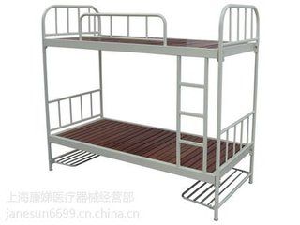
班级107
7王光辉（住校）
5高一品（住校）
宿舍号6104

8龙浩宇（走读）
刘修阔（走读）
左

右
左

右
窗
门
1吴浩然（走读）
3左晓阳（住校）
白宇皓（走读）
4李旭晨（走读
）

